**La caisse d’allocations familiales de la Manche : une institution centenaire, actrice du progrès social**

A Avranches, le 4 octobre prochain, les salariés de la caisse d’allocations familiales marqueront un temps d’arrêt pour fêter le centenaire de cette institution née à Avranches en 1925 de la volonté d’une poignée d’entrepreneurs locaux.

Se plonger dans leur histoire, c’est regarder le travail colossal mené depuis un siècle en matière de progrès social.

**Une origine avranchinaise**

Ils sont quelques hommes, seize employeurs, la plupart Avranchinais. Deux d’entre eux sont particulièrement investis dans l’association qu’ils vont créer ensemble.

Narcisse Tabur, quincailler à Avranches. Ses descendants, créeront le groupe Catena dans les années 60, première enseigne en réseau, devenu par la suite Bricogite puis Mr Bricolage. 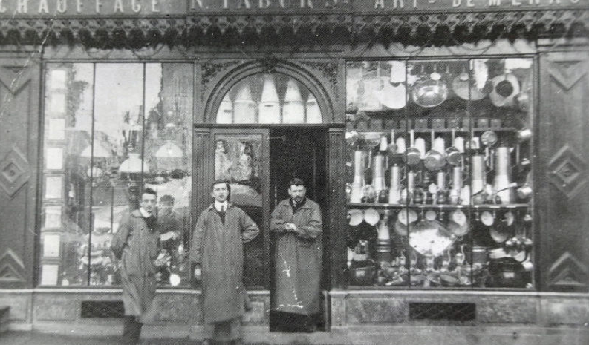

Le second, Alexandre Legrand, droguiste installé rue de la Constitution est à l’origine des établissements Legrand Cerbonney.

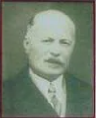

Leur intention en tant que « patrons dévoués et avertis » comme ils se décrivent, est d’améliorer les conditions de vie de leurs salariés et venir en aide à leurs enfants.

L’association a pour mission de gérer un fonds alimenté par les entreprises adhérentes. Le principe est simple : chacune verse 1% des salaires. Les attributaires d’une allocation familiale sont ceux qui en ont besoin.

En quatre mois, le projet est opérationnel. Les chefs d’entreprises activent leur réseau personnel pour faire grossir le nombre d’entreprises adhérentes et rencontrent aussi Maurice Dior, alors ministre du commerce. Très rapidement, ils rejoignent le **Comité central des allocations familiales** outil de gestion qui va fédérer toutes les initiatives similaires qui naissent un peu partout en France. A partir de 1932, une loi fait obligation aux employeurs privés de l'industrie, du commerce, de l'agriculture et des professions libérales de s'affilier et de cotiser à une caisse de compensation qui verse des allocations familiales aux ouvriers et employés.

La généralisation restera lente jusqu’en 1945.

**Dates clés**

16 décembre 1923 : création de l’association « la caisse mutuelle Avranchinaise d’allocations familiales »

1924 : l’association est forte de 31 adhérents et gère la situation de 75 familles et 131 enfants.

1925 : l’association prend le nom de caisse mutuelle d’allocation familiale pour le département de la Manche.

En 1928 : **69** adhérents

En 1932 : **63** adhérents

En 1936 : **1 277** adhérents

En 1939 : **5273** adhérents

En 1943 : **3500** adhérents

En 1944, la caisse paie 9 prestations différentes. Elle a mis en place un bureau de renseignements et un service de contrôle. A noter le 05 avril 1944, lors de la dernière réunion du conseil de gestion de l’année 44 celui-ci délibère sur le financement des colonies de vacances et valide le paiement aux familles de 6 fr. par jour.

1945 : l’association est remplacée par la Caisse Mutuelle d’allocations familiales de la Manche. Son siège reste à Avranches jusqu’à aujourd’hui.

1971 : création des allocations aux mineurs et aux adultes handicapés.

1974 : création de l’allocation de rentrée scolaire.

En 2023 : 23 allocations différentes sont versées. Elles sont de plus en plus adaptées à la situation des familles mais aussi de plus en plus complexes. Elles concernent la famille (allocations familiales, de rentrée scolaire, de soutien), la vie professionnelle (RSA, prime d’activité, primes exceptionnelles.), le logement, le handicap, les accidents de la vie.

L’année 2023 a aussi été marqué par la mise en place d’un service public des pensions alimentaires généralisé et la mise en place de l’aide d’urgence aux victimes des violences conjugales.

**Des images qui nous parlent**

En 1948, la caisse achète le manoir de l’Encessourie à Saint-Jean-le-Thomas pour y réaliser avec l’aide de la Caisse Nationale, une maison d’enfants. Elle sera décrite en 1975 comme le fleuron de l’équipement social du département.

**En 1965,** la CAF de la Manche organise le 17e concours régional des « Fées du logis ». Ce concours était une épreuve nationale pour les écoles professionnelles avec deux catégories, jeunes et adultes. Les sujets d’examen arrivaient de Paris et le jury était composé de professionnels formateurs. C’était pour les employés de la CAF, l’occasion de rencontrer des enseignants du privé et de l’éducation nationale. L’action prenait un tour promotionnel et était déjà sponsorisée par E.D.F. Ce concours avait pour objet l’enseignement ménager avec des épreuves de cuisine, de repassage, de couture et des épreuves orales qui portaient sur l’hygiène, la puériculture, l’éducation, l’organisation ménagère…

L’enjeu était aussi d’apprendre à se servir d’appareils ménagers comme le lave-linge, l’aspirateur, le réfrigérateur…), réduisant la fatigue physique et permettant de libérer du temps pour l’éducation des enfants.

Rendu obligatoire en 1942, l’enseignement ménager évoluera mais perdurera jusqu’à la fin des années 1990 pour aider les familles à trouver l’autonomie.

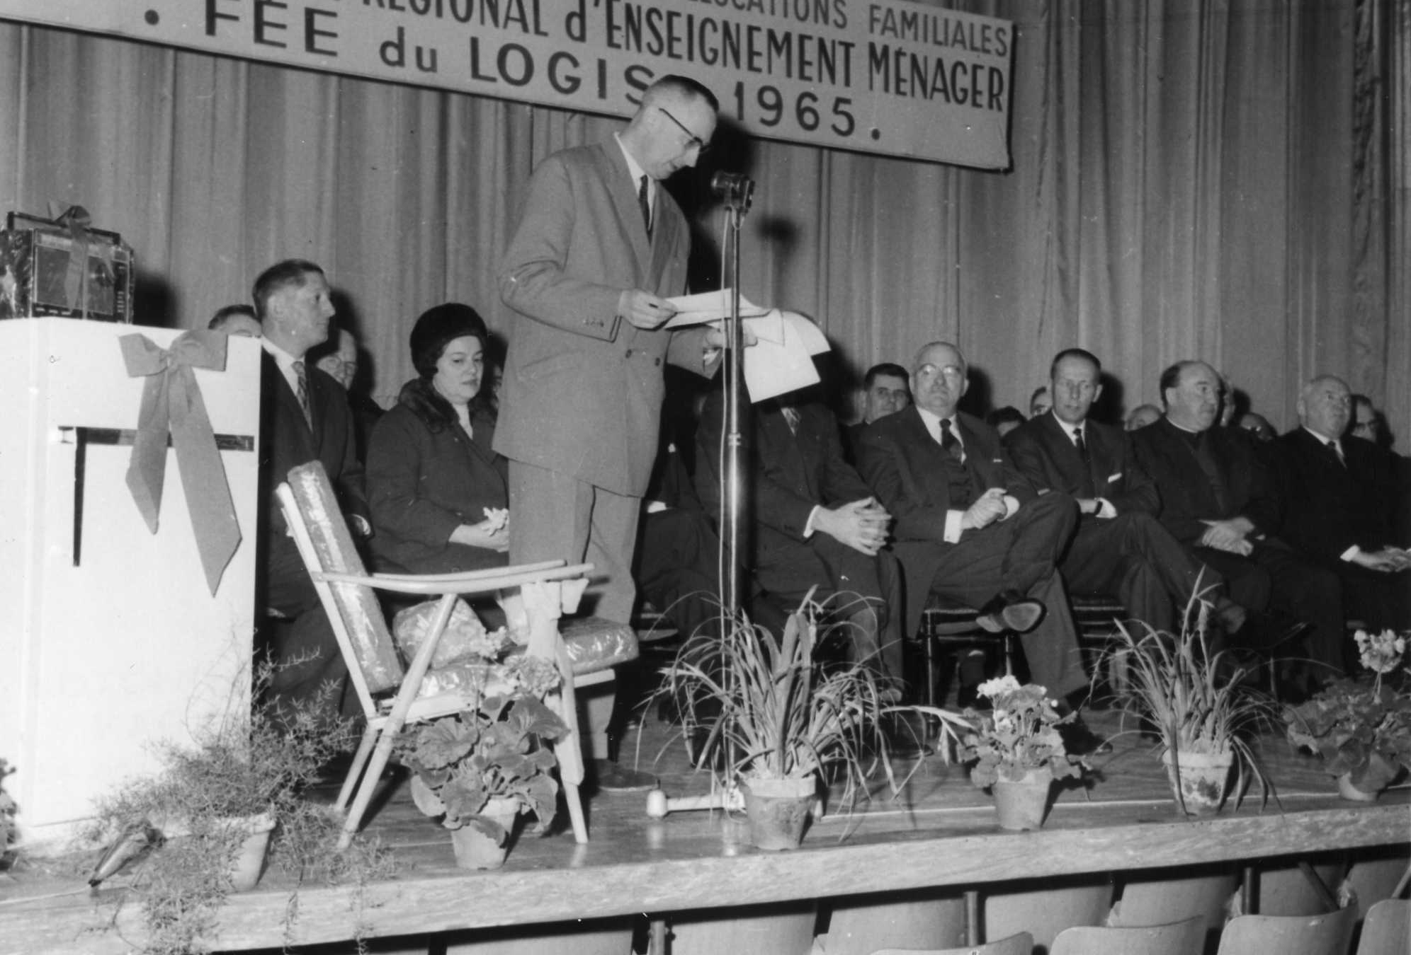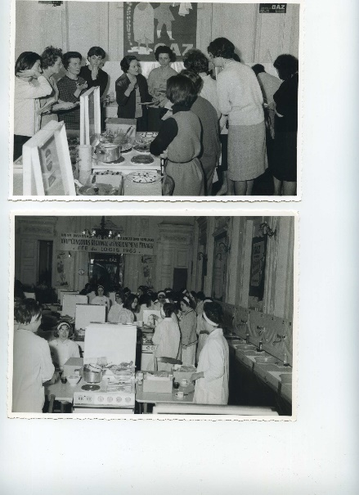

**100 ans d’actions sociales**

L’embauche d’une assistante sociale en 1941 est le premier acte de l’action sociale. Le service se développe rapidement : 6 assistantes sociales, 6 travailleuses sociales mais aussi une école ménagère pour 90 jeunes filles à Cherbourg et 7 monitrices d’enseignement

Ménager. L’accompagnement des mères de familles en difficulté est la priorité mais l’activité se diversifie : logement, à l’équipement, aux vacances, etc. Toutes ces aides sont encore aujourd’hui existantes sous une forme ou une autre. Mais de l’accompagnement de la

“bonne ménagère”, l’action de la Caf a évolué vers l’accompagnement aux séparations souvent difficiles...18 18 assistantes sociales sont aujourd’hui au service des familles. Notamment en charge des séparations, du deuil et du décès d’un enfant.

Françoise Bellée en témoigne. Après un bac en sciences et deux années de formation, elle obtient son monitorat d’enseignement ménager en 1950. A l’époque un diplôme de haut niveau. Responsable des cantons de Pontorson et Saint-James, la caf lui confie le poste de « monitrice », pour répondre à l’énorme besoin de formation de l’époque. « C’était vraiment incroyable… il fallait apprendre à se servir d’un thermomètre médical… à dépasser leur peur panique des vaccinations… à rééquilibrer leur alimentation en utilisant le lait (uniquement réservé aux bébés) et les produits laitiers… à lutter contre l’avitaminose et le rachitisme. Les maladies telles que la tuberculose, la diphtérie, la typhoïde, la variole, étaient fréquentes. Il fallait donc retrousser les manches (…). Notre rôle était en amont de celui de l’assistant social. Dans le sud du département, la collaboration était excellente. Une collègue assistante sociale m’hébergeait d’ailleurs, car j’avais peur de rentrer en vélo certains soirs chez moi ».

Plus tard, Françoise Bellée prend le poste de directrice de l’école ménagère de la rue Bondor, école qui préparait au CAP d’art ménager les filles de 14 ans les plus défavorisées. Françoise Bellée souligne qu’elle n’aime pas ce mot. « Il fallait tout apprendre aux jeunes : se faire un shampoing, se laver les pieds, chasser les poux et les renseigner sur les premières méthodes de contraception (…). Nous croyions très fort à la lutte contre la pauvreté et nous étions portées par l’histoire. La pauvreté, nous avons cru que c’était fini.

**100 ans dans le quotidien des manchois**

Les premiers bureaux sont installés en 1925 au 26 rue de la Constitution, puis au 42 pour revenir au 26 en 1933 avant de s’installer au Val Saint Père.

En 1959, les services de la CAF emménage dans l’immeuble du 49 bd Amiral Gauchet, puis cinq agences verront le jour pour « mailler » le département.

En 1973 : un nouvel immeuble à Cherbourg a pour ambition « d’humaniser » les rapporte entre la caisse et ses allocataires.

En 1990, un deuxième bâtiment est construit Boulevard de l’Amiral Gauchet. En 1993, rue Venisse à Saint-Lô.

Pendant 60 ans, la Caf va investir et gérer directement un nombre important d’équipements : maison d’enfant, école ménagère, colonies de vacances, centres sociaux, crèches et halte-garderie. Au tournant du 21 ème siècle, la politique évolue et la Caf transfère aux collectivités ses établissements. L’activité de développement des territoires se transforme mais ne disparaît pas.

En 2023, la Caf a consacré **30 millions au fonctionnement et l’investissement de plus de 50**

**Crèches, 300 accueils de loisirs, 46 relais petite enfance, 39 centres sociaux ou espaces de vie sociale et 16 lieux d’accueil parents-enfants.** Les 7conseillères thématiques etterritoriales accompagnent auquotidien les collectivités dans ledéveloppement de leurs

Équipements pour les familles.